Web应用开发课程设计

**基于Spring Boot框架的电商系统**

**专业：软件工程11805**

**学号：1804240212**

**姓名：田承昕**

**武汉纺织大学**

**计算机与人工智能学院**

**2021年6月**

摘 要

当下网络观念深入人心，网络给人们带来的方便不言而喻，上网购物也成了家喻户晓的事情。随着经济额网上购物的风潮的扩大，将会有更多的公司进行各项业务，而不只是将公司的产品介的网页放在网站上工人浏览而已。本系统就是在这样的需求下，基于Spring Boot研发的网上购物平台。

新蜂商城系统是一个前后端分离的网上购物平台，它通过后端管理员发布各种不同种类的商品信息吸引用户在网上购物中挑选自己心仪的商品，然后进行最后的支付操作。

本文基于自身网上购物的经历为例，结合对用户和商户的需求分析，以Java为开发语言，使用了Spring Boot框架，以MySQL为关系型数据库平台，以Bootstrap为前端辅助框架，并使用Tomat作为服务器，设计了新蜂商城的Web端和管理后台两个平台。该系统在前台商城包含首页门户、商品分类、新品上线、首页轮播、商品推荐、商品搜索、商品展示、购物车、订单结算、订单流程、个人订单管理、会员中心、帮助中心等模块。 后台管理系统包含数据面板、轮播图管理、商品管理、订单管理、会员管理等模块。

从论述过程的角度分析,本文首先对商城系统的整体需求进行了分析和研究,明确了系统所需要的功能模块需求和非功能性需求,并通过用例图和流程图将之展示出来。其次使用类图和序列图将具体的实现过程表示出来。

本系统现在能够满足网上购物的要求，在安全性上有一定的保障，随着技术的发展，为满足用户更深层次的需求，将进一步进行开发。

关键词： Spring Boot； 网上商城； Java； MySql

**ABSTRACT**

At present, the concept of the network is deeply rooted in the hearts of the people. The convenience that the network brings to people is self-evident. Shopping online has become a household thing. As the trend of online shopping expands, there will be more companies that do more than just put their products on a website and workers will view them. This system is in such demand, based on the development of Spring Boot online shopping platform.

The new bee mall system is an online shopping platform separated from the front and back end, it through the back end administrator to release a variety of different kinds of commodity information to attract users to choose their favorite commodities in the online shopping, and then carry out the final payment operation.

Based on my online shopping experience, combined with the analysis of the needs of users and merchants, this paper uses Java as the development language, Spring Boot framework, MySQL as the relational database platform, Bootstrap as the front-end auxiliary framework, and Tomat as the server. Design the Web end of the new bee mall and management of the background two platforms. The system in the front mall includes home page portal, commodity classification, new product online, home page rotation, commodity recommendation, commodity search, commodity display, shopping cart, order settlement, order process, individual order management, member center, help center and other modules. The background management system includes data panel, rotation chart management, commodity management, order management, member management and other modules.

From the point of view of the discussion process, this paper first analyzes and studies the overall demand of the mall system, clarifies the functional module demand and non-functional demand required by the system, and shows it through the use case diagram and flow chart.

The system can now meet the requirements of online shopping, in the security of a certain guarantee, with the development of technology, in order to meet the deeper needs of users, will be further developed.

**Keywords：**Spring the Boot; Online mall; Java; MySql

目 录

1引言 1

1.1 开发背景 1

1.2 开发目的 1

1.3 开发意义 1

2 系统技术概括 2

2.1 JavaScript 2

2.1.1 JavaScript简介 2

2.1.2 JavaScript特性 2

2.2 JSP 2

2.2.1 JSP简介 2

2.2.2 JSP特性 2

2.3 CSS 2

2.3.1 CSS简介 3

2.3.2 CSS特性 3

2.4 Spring Boot框架 3

2.4.1 Spring Boot框架简介 3

2.4.2 Spring Boot框架特性 3

3 系统分析与设计 3

3.1 网上商城系统概述 4

3.2 网上商城系统需求分析 4

3.2.1 消费者需求分析 4

3.2.2 商城管理员需求分析 4

3.3 系统设计设计 5

3.2.1 数据库设计 5

3.2.2 消费者功能设计 10

4 系统实现 13

4.1 开发环境搭建 13

4.1.1 MySQL数据库环境搭建 13

4.1.2 Navicat客户端环境搭建 13

4.2 消费者功能实现 14

4.2.1 登录功能 14

4.2.2 注册功能 16

4.2.3 主页及搜索功能展示 14

4.2.4 购物车功能展示 14

4.2.1 支付功能展示 14

4.3 商城管理员功能实现 19

4.3.1 登录功能 19

4.3.2 添加商品展示 20

4.3.3 轮播图管理展示 20

4.3.4 首页商品管理展示 21

4.3.5 分类管理展示 21

4.3.6 商品管理展示 22

4.3.7 会员管理展示 22

4.3.8 订单管理展示 22

4.3.8 修改密码展示 22

5 总结与展望 24

参考文献 24

1引言

1.1 开发背景

现如今随着国家信息科技的大力发展，人民生活水平的提高，几乎每个人都拥有自己的智能手机或者电脑，而处在国家经济建设大力发展的今天，城市网络基础设施和信息化应用水平得到了极大的提高和改善，因此越来越多的商业服务企业认识到利用现代信息技术改变传统经营方式，利用电子商务提高管理和服务水平的重要性。同时越来越多的人们开始选择在网上购物，而且目前网上购物还有很多缺口，网上购物系统具有很好的前景。

1.2 开发目的

根据目前人们对于购物方式的调查，针对于现在的各种购物方法，大体都是去距离住所近的商城购买所需物资，或者由于想要购买的商品稀少而要去更多更远的其他商城搜寻购买，这非常的不方便而且难以预测。而对于商城的商户而言，由于就近购物的局限性，商城的实际购买人群往往是固定的，很少有新客户，这不利于商城的良好发展。

基于以上对客户和商户的实际需求，本平台通过采用Java web技术，面向对象的分析和设计方法，设计实现网上商城平台。通过此平台，普通客户可以足不出户挑选自己想要的商品，方便客户的日常生活；对于商户而言，他们的受众变成了全国范围内的所有网民，商品有了更多的机会展示给天涯海角的人们，而且减少了房租成本和运营成本，有利于商户的良好发展。

1.3 开发意义

随着互联网信息技术的发展，传统实体公司的销售模式已经远远落后。通过网上购物平台开发产品促销和销售渠道已成为当前的趋势。网上商城的建设为企业和商家提供了这样的平台。网上购物的建立对于商城和消费者都非常方便，任何客户都可以进入商城网页而不受时间和地点的影响，从而实现所需操作，这不仅方便了业务管理，而且还解决了客户的购物问题。同时网上商城也节省了商户进入该平台的成本，也使企业可以掌握经营数据，并根据销售情况适当生成，避免挤压库存。对于消费者而言，他们的购物体验也得到了极大的提升，购物变得简单轻松了。

2 系统技术概括

2.1 JavaScript

2.1.1 JavaScript简介

JavaScript一种直译式脚本语言，是一种动态类型、弱类型、基于原型的语言，内置支持类型。JavaScript兼容于ECMA标准，因此也称为ECMAScript。

2.1.2 JavaScript特性

JavaScript有以下特性：是一种解释性脚本语言（代码不进行预编译）。

主要用来向HTML页面添加交互行为。可以直接嵌入HTML页面，但写成单独的js文件有利于结构和行为的分离。跨平台特性，在绝大多数浏览器的支持下，可以在多种平台下运行。

2.2 JSP

2.2.1 JSP简介

JSP全称Java Server Pages，是一种动态网页开发技术。它使用JSP标签在HTML网页中插入Java代码。标签通常以<%开头以%>结束。

JSP是一种Java servlet，主要用于实现Java web应用程序的用户界面部分。网页开发者们通过结合HTML代码、XHTML代码、XML元素以及嵌入JSP操作和命令来编写JSP。

2.2.2 JSP特性

JSP有以下特性：基本上支持在所有平台上的任意环境中开发和运行。具有强大的可伸缩性，JSP和java配合处理数据。支持服务器端组件。

2.3 CSS

2.3.1 CSS简介

层叠样式表(Cascading Style Sheets)是一种用来表现HTML或XML等文件样式的计算机语言。CSS不仅可以静态地修饰网页，还可以配合各种脚本语言动态地对网页各元素进行格式化。

2.3.2 CSS特性

CSS具有三大特性：继承性，被包含的元素将拥有外层元素的样式效果。层叠性，就是可以有多个选择器或一个选择器对某个或某几个标签进行选择。优先级，一般来说，行内样式会优先于内嵌样式表，内部样式表会优先于外部样式表。

2.4 Spring Boot框架

2.4.1 Spring Boot框架简介

Spring Boot是一个简化Spring开发的框架。用来监护spring应用开发，约定大于配置，去繁就简，just run 就能创建一个独立的，产品级的应用。  
 我们在使用Spring Boot时只需要配置相应的Spring Boot就可以用所有的Spring组件，简单的说，spring boot就是整合了很多优秀的框架，不用我们自己手动的去写一堆xml配置然后进行配置。从本质上来说，Spring Boot就是Spring,它做了那些没有它你也会去做的Spring Bean配置。

2.4.2 Spring Boot框架特性

（1）微服务：使用Spring Boot可以生成独立的微服务功能单元。

（2）自动配置：针对很多Spring应用程序常见的应用功能，Spring Boot能自动提供相关配置。

（3）起步依赖：告诉Spring Boot需要什么功能，它就能引入需要的库。

（4）命令行界面：这是Spring Boot的可选特性，借此你只需写代码就能完成完整的应用程序，无需传统项目构建。

（5）Actuator：让你能够深入运行中的Spring Boot应用程序。

3 系统分析与设计

3.1 网上商城系统概述

新蜂网上是商城系统整体采用了Spring Boot的架构设计，前后端分离。整体以Java为主要开发语言，以MySQL为数据库集合，Tomat为服务器而构建成的电商平台。

该系统希望能提供给消费者一个简单便于操作的网上商城，让消费者能随心所欲的购买自己满意的商品，节省自己的时间。同时希望给商户提供一个拥有更多曝光商品机会的平台，让购物越来越科技化、现代化。

3.2 网上商城系统需求分析

3.2.1 消费者需求分析

消费者需求是网上商城系统需要解决的主要需求之一，消费者可能的需求如下：

1. 登录注册：消费者进入商城查看商品可以不需要登录，可以随意查看所有商品和介绍，而当消费者对商品感兴趣想要加入购物车时必须进行登录操作；如果消费者没有账号可以进行注册，注册采用电话号码注册和随机验证码进行验证。
2. 查看商品：用户登录后如果对某个商品感兴趣，可以点击商品图片进入商品详情页，方便消费者简单查看商品的详细信息和价格。
3. 商品导航：用户选择想要的商品的大种类，会出现该大类下的商品划分，方便消费者查看商品。
4. 搜索商品：用户想要查看某种商品，可以在搜索框中输入关键字进行搜索，系统将该类商品整合给消费者进行浏览。
5. 购物车：用户可以将感兴趣的商品加入购物车，在购物车中用户还可以对不感兴趣了的商品进行移出操作，并进行结算。
6. 支付功能：用户选好商品进行支付操作，输入自己的基本信息并选择付款方式。

3.2.2 商城管理员需求分析

商城管理员可能的需求如下：

1. 增加商品：增加商品是商城管理员最基本的功能需求，管理员可以输入商品的基本信息、图片以及商品分类等其他信息，系统会将这些信息存入商品数据库中。
2. 商城首页设置：

①轮播图设置：为了吸引消费者，商城管理员可以选择不同的轮播图图片来博取用户的眼球。

②商品权限设置：管理员选择一些产品放在首页显眼的位置来增加销售量，如最近热销商品、新品和推荐产品等。

1. 商品分类管理：管理员可以建立不同的商品种类，每个种类下又有下级分类，管理员可对商品种类进行增加删除修改操作
2. 商品信息管理：管理员可以修改商品的基本信息，并选择商家或下架商品，已下架的商品将不会出现在商城中。
3. 会员管理：管理员可以对商城用户进行基本的管理和查看他们的注册信息，还能对一些不良用户进行账号封禁。
4. 订单管理：管理员可以对用户的订单进行操作，如查看或修改订单信息和联系人信息，出库或者进行配货处理。
5. 修改密码：管理员可以修改自己的用户名和密码。

3.3 系统设计设计

3.2.1 数据库设计

新蜂网上购物平台的数据库是基于MySql数据库创建，包含了管理员用户表（如表3-1）、轮播图表（如表3-2）、商品类别表（如表3-3）、商品信息表（如表3-4）、商品配置表（如表3-5）、订单信息表（如表3-6）、订单关联购物项表（如表3-7）、购物项表（如表3-8）、用户表（如表3-9）。

表3-1 管理员用户表 tb_newbee_mall_admin_user

|  |  |  |  |  |
| --- | --- | --- | --- | --- |
| 字段名 | 描述 | 类型（长度） | 非空 | 说明 |
| admin_user_id | 管理员id | int | 是 | 主键，自增长 |
| login_user_name | 用户名 | varchar | 是 |  |
| login_password | 登录密码 | varchar | 是 |  |
| nick_name | 用户别称 | varchar | 是 |  |
| locked | 锁定状态 | tinyint | 否 | 是否被锁定 |

表3-2 轮播图表 tb_newbee_mall_carousel

|  |  |  |  |  |
| --- | --- | --- | --- | --- |
| 字段名 | 描述 | 类型（长度） | 非空 | 说明 |
| carousel_id | 首页轮播图主键id | int | 是 | 主键，自增长 |
| carousel_url | 轮播图地址 | varchar | 是 |  |
| redirect_url | 点击后的跳转地址 | varchar | 是 | 默认不跳转 |
| carousel_rank | 排序值 | int | 是 | 字段越大越靠前 |
| is_deleted | 删除标识字段 | tinyint | 是 | 0-未删除 1-已删除 |
| create_time | 创建时间 | datetime | 否 |  |
| create_user | 创建者id | int | 是 |  |
| update_time | 修改时间 | datetime | 否 |  |
| update_user | 修改者id | int | 是 |  |

表3-3 商品类别表tb_newbee_mall_goods_category

|  |  |  |  |  |
| --- | --- | --- | --- | --- |
| 字段名 | 描述 | 类型（长度） | 非空 | 说明 |
| category_id | 分类id | bigint | 是 | 主键，自增长 |
| category_level | 分类级别 | tinyint | 是 | 123对应三种分类 |
| parent_id | 父分类id | bigint | 是 |  |
| category_name | 分类名称 | varchar | 是 |  |
| category_rank | 排序值 | int | 是 | 字段越大越靠前 |
| is_deleted | 删除标识字段 | tinyint | 是 | 0-未删除 1-已删除 |
| create_time | 创建时间 | datetime | 否 |  |
| create_user | 创建者id | int | 是 |  |
| update_time | 修改时间 | datetime | 否 |  |
| update_user | 修改者id | Int | 否 |  |

表3-4 商品信息表 tb_newbee_mall_goods_info

|  |  |  |  |  |
| --- | --- | --- | --- | --- |
| 字段名 | 描述 | 类型（长度） | 非空 | 说明 |
| goods_id | 商品表主键id | bigint | 是 | 主键，自增长 |
| goods_name | 商品名 | varchar | 是 |  |
| goods_intro | 商品简介 | varchar | 是 |  |
| goods_category_id | 关联分类id | bigint | 是 |  |
| goods_cover_img | 商品主图 | varchar | 是 |  |
| goods_carousel | 商品轮播图 | varchar | 是 |  |
| goods_detail_content | 商品详情 | text | 是 |  |
| original_price | 商品价格 | int | 是 |  |
| selling_price | 商品实际售价 | int | 是 |  |
| stock_num | 商品库存数量 | Int | 是 |  |
| tag | 商品标签 | varchar | 是 |  |
| goods_sell_status | 商品上架状态 | tinyint | 是 | 0-下架 1-上架 |
| create_user | 添加者主键id | int | 是 |  |
| create_time | 商品添加时间 | datetime | 否 |  |
| update_time | 修改者主键id | int | 是 |  |
| update_time | 商品修改时间 | datetime | 否 |  |

表3-5 商品配置表 tb_newbee_mall_index_config

|  |  |  |  |  |
| --- | --- | --- | --- | --- |
| 字段名 | 描述 | 类型（长度） | 非空 | 说明 |
| config_id | 首页配置项主键id | bigint | 是 | 主键，自增长 |
| config_name | 显示字符 | varchar | 是 | 配置搜索时不可为空，其他可为空 |
| config_type | 配置类型 | tinyint | 是 | 1-搜索框热搜 2-搜索下拉框热搜 3-(首页)热销商品 4-(首页)新品上线 5-(首页)为你推荐 |
| goods_id | 商品id | bigint | 是 | 默认为0 |
| redirect_url | 点击后的跳转地址 | varchar | 是 | 默认不跳转 |
| config_rank | 排序值 | int | 是 | 字段越大越靠前 |
| is_deleted | 删除标识字段 | tinyint | 是 | 0-未删除 1-已删除 |
| create_time | 创建时间 | datetime | 否 |  |
| create_user | 创建者id | int | 是 |  |
| update_time | 修改时间 | datetime | 否 |  |
| update_user | 修改者id | int | 是 |  |

表3-6 订单信息表 tb_newbee_mall_order

|  |  |  |  |  |
| --- | --- | --- | --- | --- |
| 字段名 | 描述 | 类型（长度） | 非空 | 说明 |
| order_id | 订单表主键id | bigint | 是 | 主键，自增长 |
| order_no | 订单号 | varchar | 是 |  |
| user_id | 用户主键id | bigint | 是 |  |
| total_price | 订单总价 | int | 是 |  |
| pay_status | 支付状态 | tinyint | 是 | 0.未支付,1.支付成功,-1:支付失败 |
| pay_type | 支付方式 | tinyint | 是 | 0.无 1.支付宝支付 2.微信支付 |
| pay_time | 支付时间 | datetime | 否 |  |
| order_status | 订单状态 | tinyint | 是 | 0.待支付 1.已支付 2.配货完成 3:出库成功 4.交易成功 -1.手动关闭 -2.超时关闭 -3.商家关闭 |
| extra_info | 订单body | varchar | 是 |  |
| user_name | 收货人姓名 | varchar | 是 |  |
| user_phone | 收货人手机号 | varchar | 是 |  |
| user_address | 收货人收货地址 | varchar | 是 | 0-下架 1-上架 |
| is_deleted | 删除标识字段 | tinyint | 是 | 0-未删除 1-已删除 |
| create_time | 创建时间 | datetime | 否 |  |
| update_time | 最新修改时间 | datetime | 否 |  |

表3-7 订单关联购物项表 tb_newbee_mall_order_item

|  |  |  |  |  |
| --- | --- | --- | --- | --- |
| 字段名 | 描述 | 类型（长度） | 非空 | 说明 |
| order_item_id | 订单关联购物项主键id | bigint | 是 | 主键，自增长 |
| order_id | 订单主键id | bigint | 是 |  |
| goods_id | 关联商品id | bigint | 是 |  |
| goods_name | 下单时商品的名称 | varchar | 是 |  |
| goods_cover_img | 下单时商品的主图 | varchar | 是 |  |
| selling_price | 下单时商品的价格 | int | 是 |  |
| goods_count | 数量 | int | 是 |  |
| create_time | 创建时间 | datetime | 否 |  |

表3-8 购物项表 tb_newbee_mall_shopping_cart_item

|  |  |  |  |  |
| --- | --- | --- | --- | --- |
| 字段名 | 描述 | 类型（长度） | 非空 | 说明 |
| cart_item_id | 购物项主键id | bigint | 是 | 主键，自增长 |
| user_id | 用户主键id | bigint | 是 |  |
| goods_id | 关联商品id | varchar | 是 |  |
| goods_count | 数量 | int | 是 | 最大为5 |
| is_deleted | 删除标识字段 | tinyint | 是 | 0-未删除 1-已删除 |
| create_time | 创建时间 | datetime | 否 |  |
| create_time | 创建时间 | datetime | 否 |  |

表3-9 用户表 tb_newbee_mall_user

|  |  |  |  |  |
| --- | --- | --- | --- | --- |
| 字段名 | 描述 | 类型（长度） | 非空 | 说明 |
| user_id | 用户主键id | bigint | 是 | 主键，自增长 |
| nick_name | 用户昵称 | varchar | 是 |  |
| login_name | 登陆名称 | varchar | 是 | 默认为手机号 |
| password_md5 | MD5加密后的密码 | varchar | 是 |  |
| introduce_sign | 个性签名 | varchar | 是 |  |
| address | 收货地址 | varchar | 是 |  |
| is_deleted | 注销标识字段 | tinyint | 是 | 0-正常 1-已注销 |
| locked_flag | 锁定标识字段 | tinyint | 是 | 0-未锁定 1-已锁定 |
| create_time | 注册时间 | datetime | 否 |  |

3.2.2 消费者功能设计

基于消费者可能的需求，进行消费者的功能设计。

消费者在使用该网上购物系统的流程图如下：

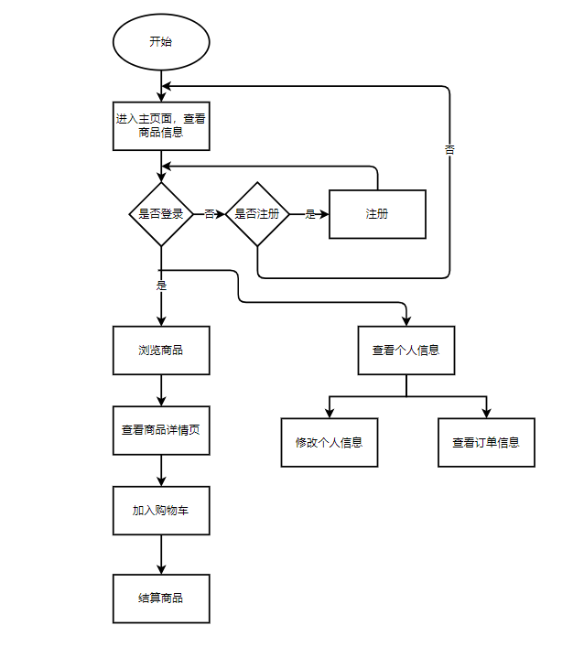

系统首先设定消费者在未进行登录时也可以查看商品信息，但当用户想要将商品加入购物车时，必须进行登录操作。

用户进入登录界面需要输入自己的用户名和密码以及随机验证码，如果没有账号则需要进行注册，注册账号需要手机号和密码，系统会自动检验输入的手机号是否合法，注册成功后用户可进行登录。

用户登录后可以将商品放入购物车中，当用户想要进行支付时可以进入购物车进行支付操作，在支付页面选择收货人姓名电话以及收获地址，并选择相应的支付方式。用户也可以查看自己的个人信息进行个人信息的修改以及历史订单信息的查看。

3.2.3 商城管理员功能设计

商城管理员的功能分为两个部分：商品管理和用户管理。

消费者在使用该网上购物系统的流程图如下：

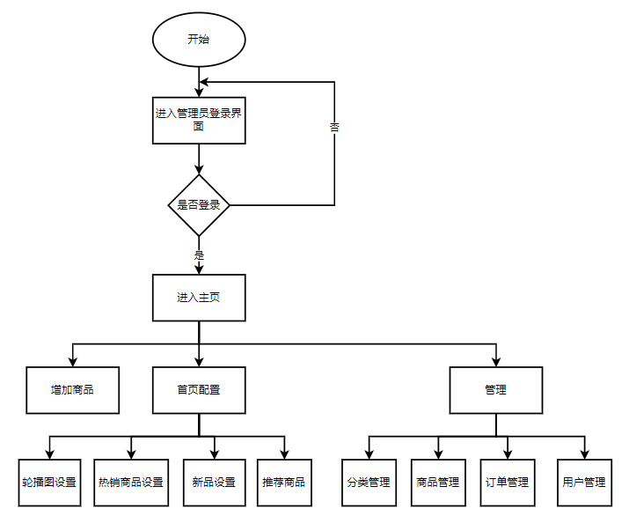

进入后端管理系统要通过点击主页上导航栏的按钮，而且必须进行登录操作，商城管理员账号不能直接进行注册。

登录成功后商城管理员可以选择增加商品功能，填写商品名称、价格等基本信息并上传商品图片后系统会将该商品信息存入数据库中。

进入轮播图设置后，商城管理员可以对首页轮播图进行增加删除修改操作。

热销商品设置、新品设置以及推荐商品设置都能增加商品信息或者修改商品的排序值来实现不同商品在主页的展示位置。

分类管理中，商城管理员可以增加、删除商品种类以及对商品种类和次级种类进行修改和划分。

进入商品管理，系统会显示所有商品的信息，如商品名称、价格、状态等。商城管理员可以增加、删除商品或者对商品信息进行修改，也可以上架商品或者下架商品。

订单管理汇集了所有的订单信息，商城管理员能查看全部的订单并对订单的信息和状态进行修改。

用户管理页面中，系统会列出所有用户信息，包括登录名、注册时间等。商城管理员可以锁定不良用户的账号，使其不能登录，也能对账号进行解绑。

4 系统实现

4.1 开发环境搭建

4.1.1 MySQL数据库环境搭建

下载地址：https://www.mysql.com/downloads/。

安装：双击应用程序，一般默认完成安装，成功安装测试界面如图4-1所示。

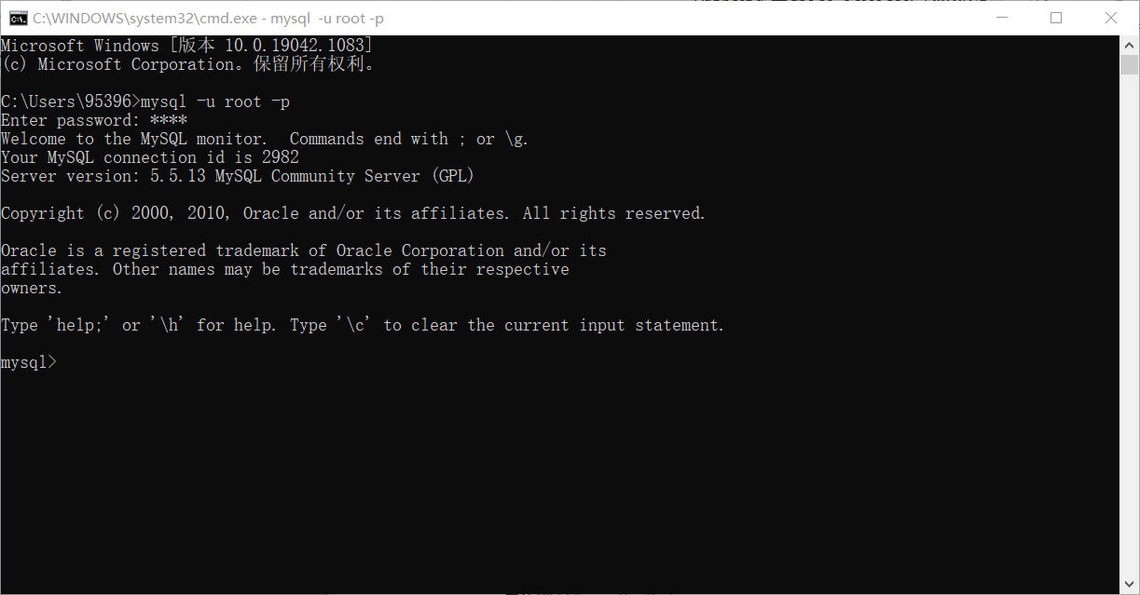

图4-1 MySql安装成功测试界面

4.1.2 Navicat客户端环境搭建

下载地址：https://www.navicat.com/en/products；下载完成后双击应用，选择安装路径完成安装。

配置与连接点击连接将mysql数据库与Navicat连接起来，实现图形化操作Mysql数据库，连接成功后的界面如图4-2所示。

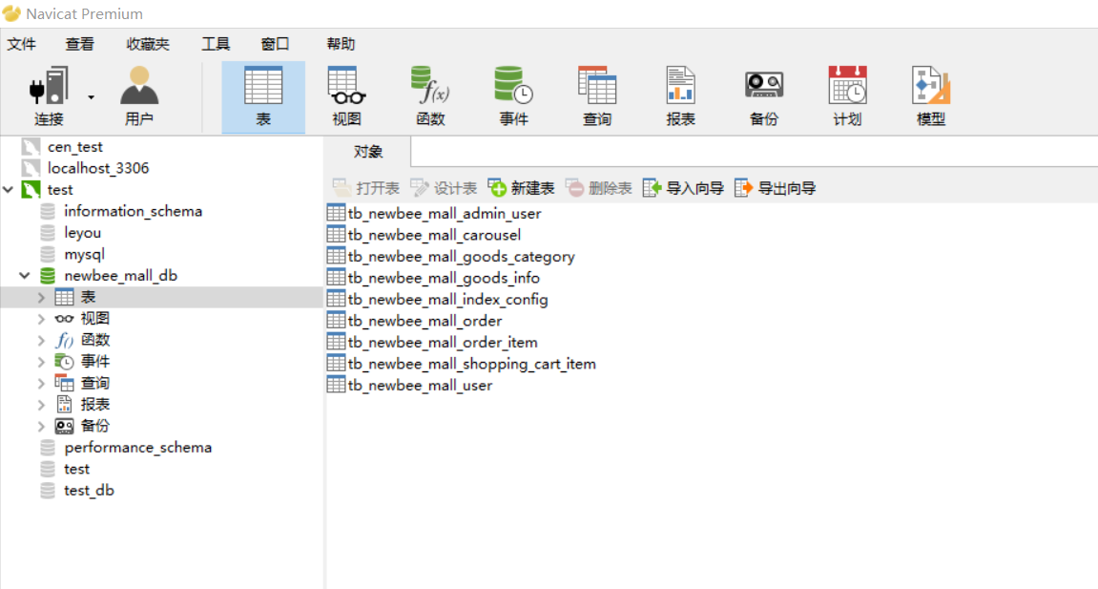

图4-2 Navicat连接数据库成功界面图

4.2 消费者功能实现

消费者功能概括图如下：

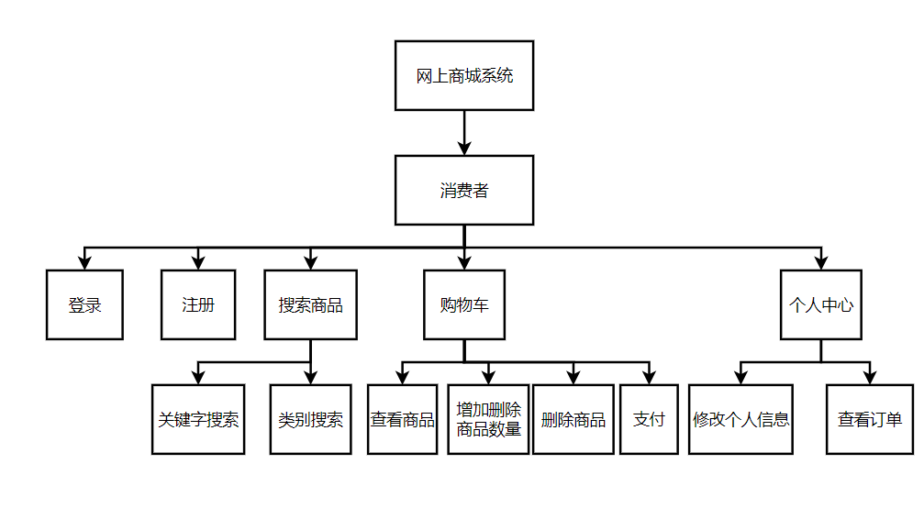

图 4-3-1 消费者功能图

4.2.1 登录功能

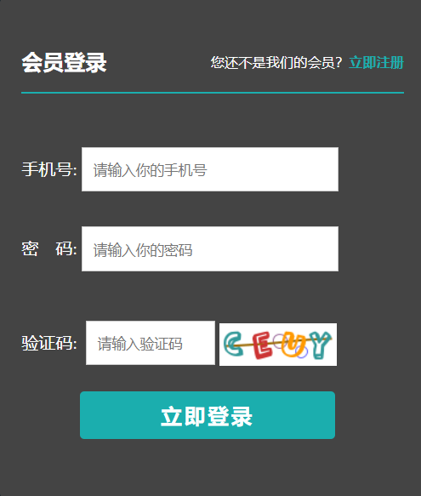

图 4-2-2 登录页面

已经注册了的用户可以直接输入手机号、密码和验证码进行登录；没有注册的可以点击右上角的‘立即注册’。

4.2.2 注册功能

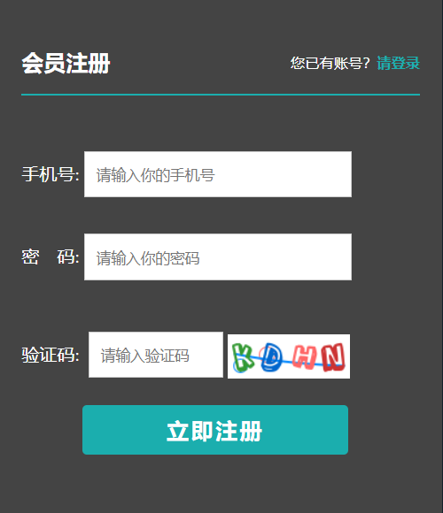

图 4-2-3 注册页面

用户输入手机号、密码和验证码进行注册，如果手机号不符合规则，系统会进行提示。

4.2.3 主页及搜索功能展示

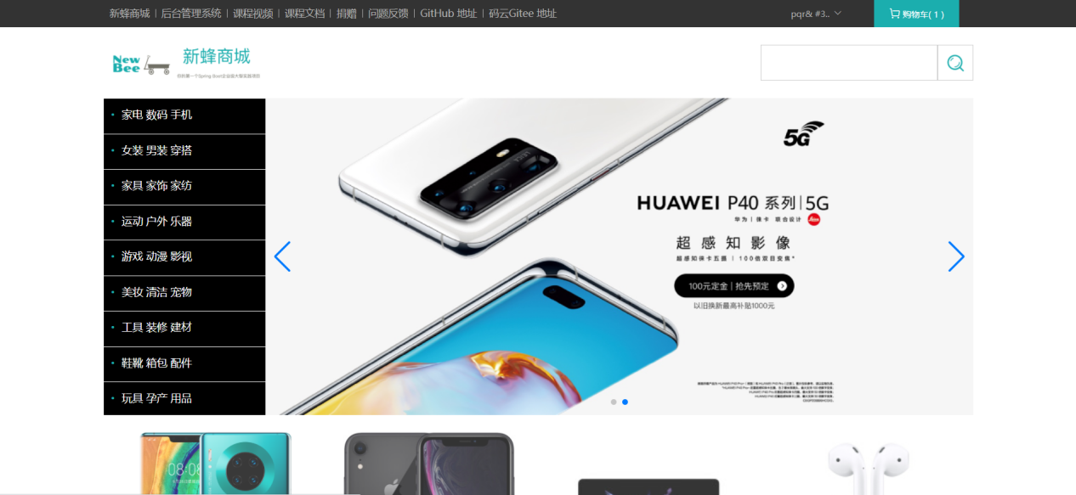

图 4-2-4 商城主页

用户点击轮播图左侧的类别导航，可以选择自己感兴趣的类别进行快速浏览。

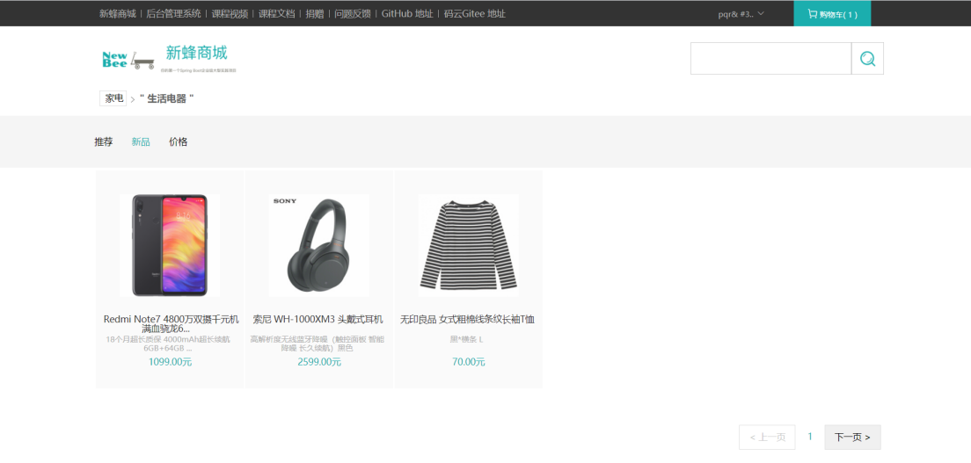

图 4-2-5 类别搜索

用户在主页右上角的搜索框中输入关键字，系统会搜集相关商品推荐给用户。

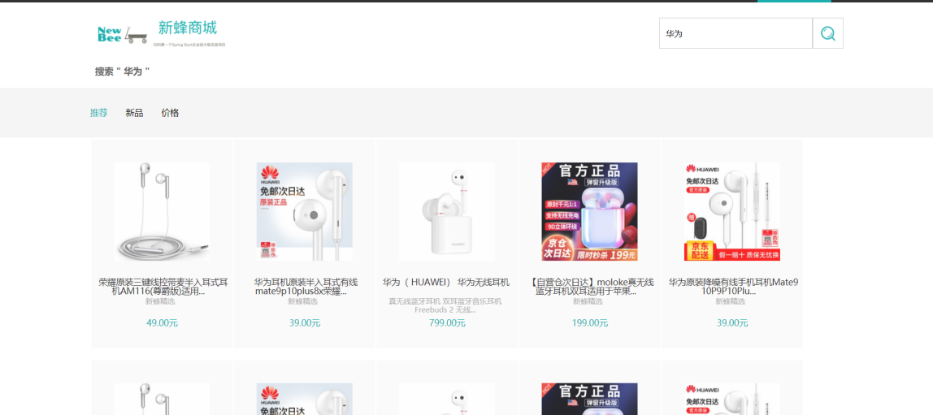

图 4-2-6 关键字搜索

4.2.3 购物车功能展示

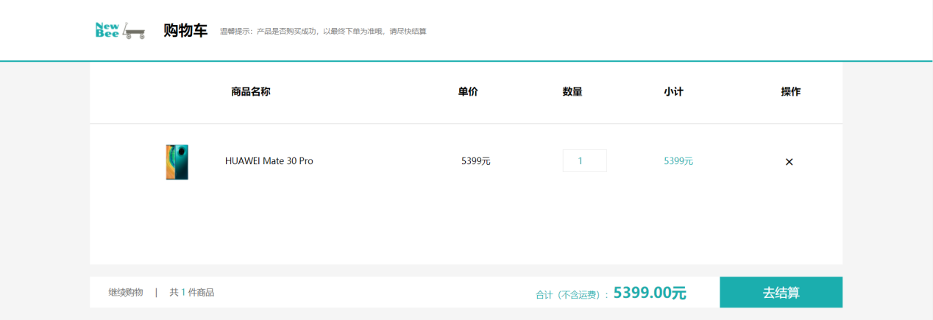

图 4-2-7 购物车展示

当然也可以对现在不感兴趣的商品移出购物车。

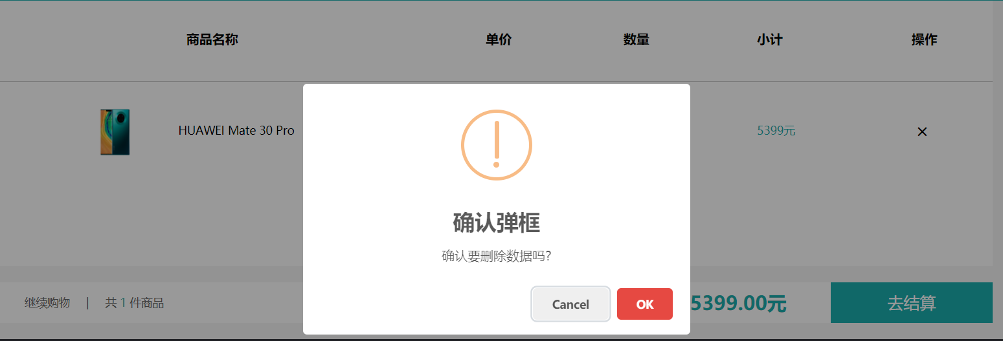

图 4-2-8 移出购物车

4.2.3 支付功能展示

用户看好想要购买的商品后可以点击购物车中的去结算进行支付。

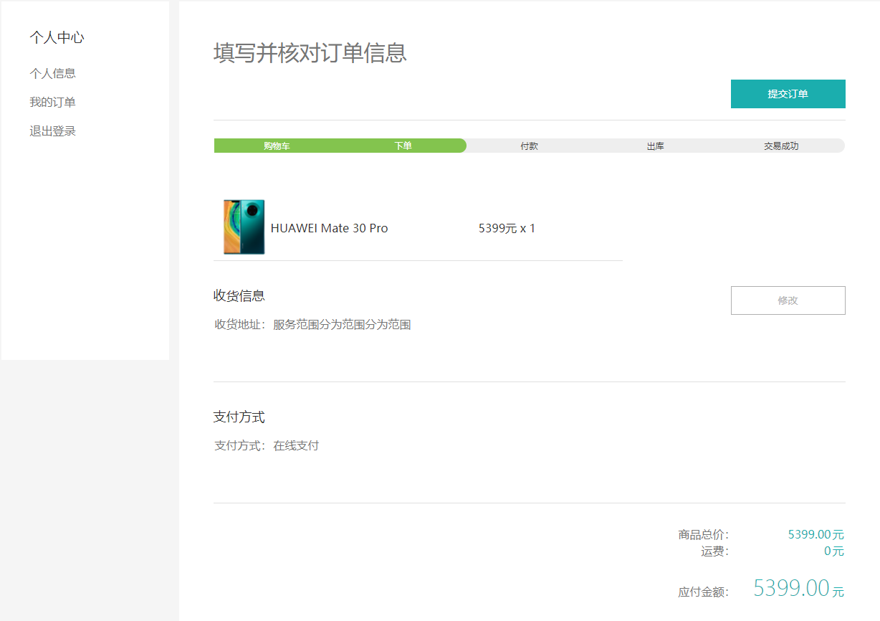

图 4-2-9 支付页面

在此页面，系统默认选择用户的收货地址，也可以对收货地址进行修改。确认好订单后，用户可以提交订单，进入付款页面，选择付款方式。

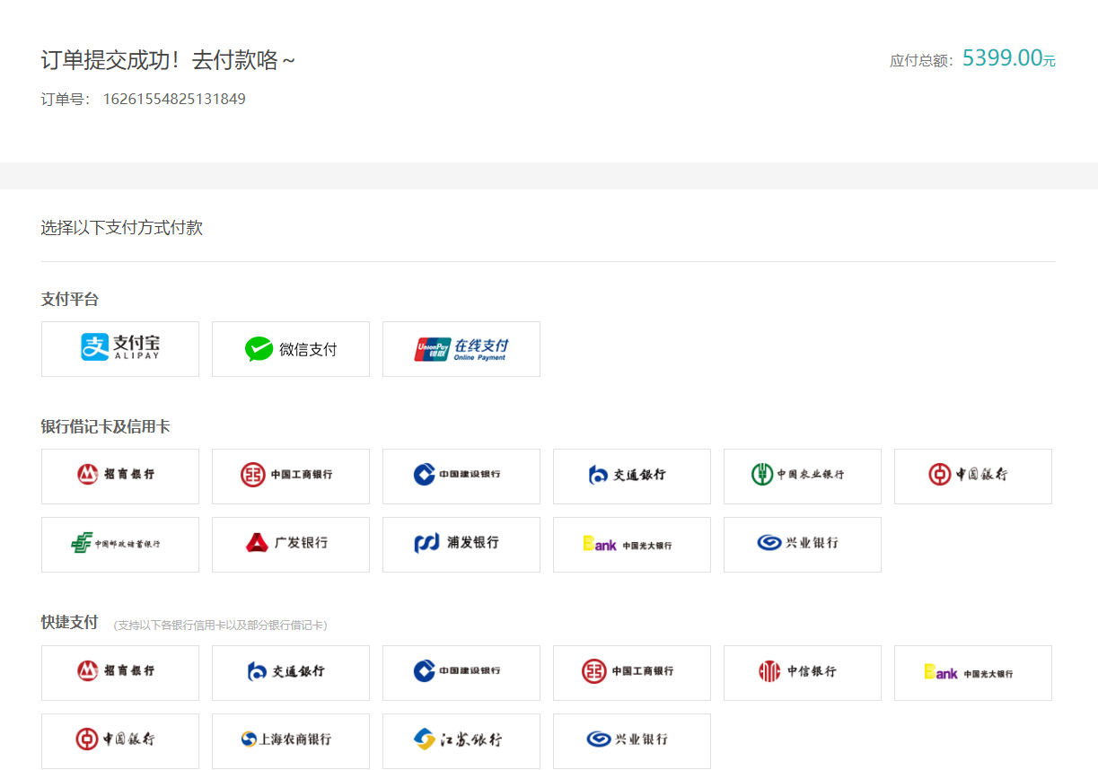

图 4-2-10 选择支付页面

支付成功后，用户若对商品不满意，也可以取消订单。

4.3 商城管理员功能实现

商城管理员功能概括图如下：

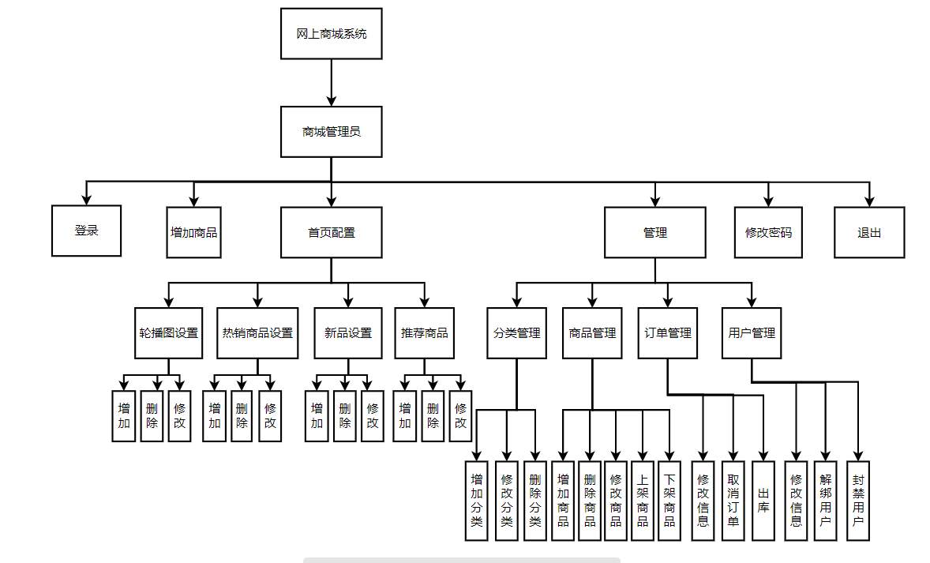

图 4-3-1 商城管理员功能图

4.3.1 登录功能

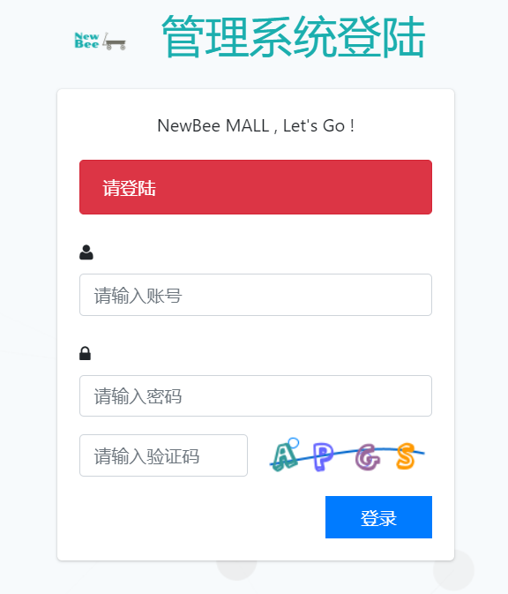

图 4-3-2 商城管理员登录页面

商城管理员输入账号、密码和验证码来登录后端管理页面。

4.3.2 添加商品展示

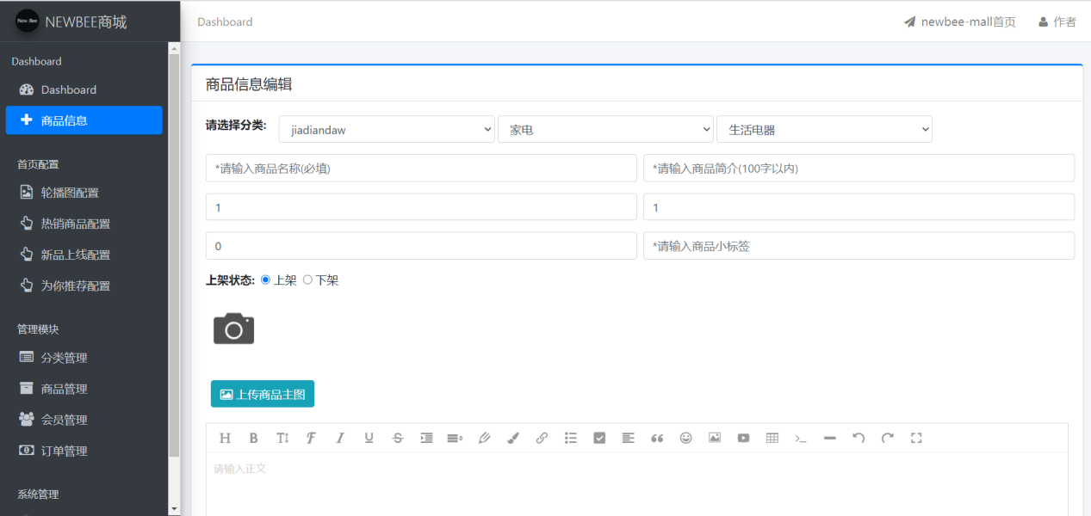

图 4-3-3 添加商品信息

商城管理员选择商品类别，输入商品基本信息和上架状态后点击确定。

4.3.3 轮播图管理展示

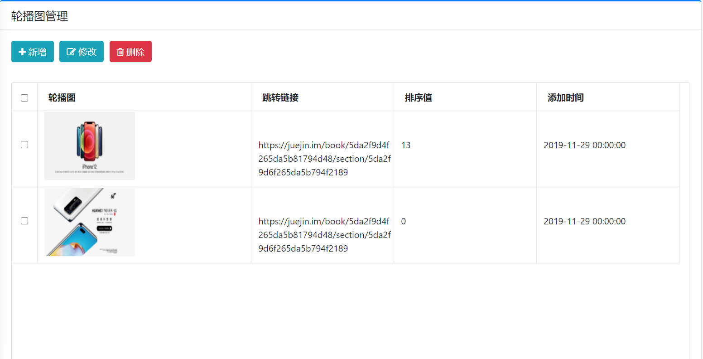

图 4-3-4 轮播图管理

为了便于吸引更多的客户，商城管理员可以修改或添加首页导航条的图片。

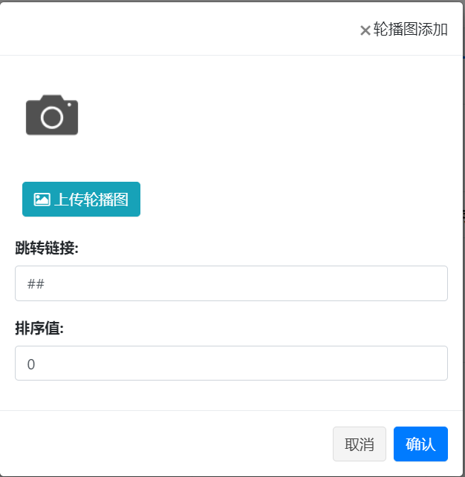 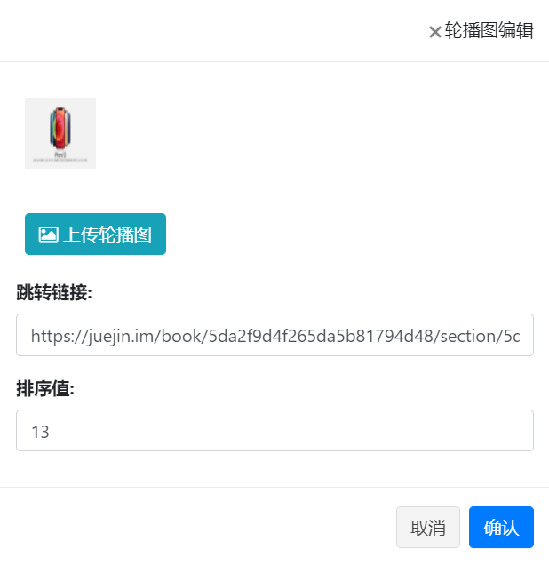

图 4-3-5 添加轮播图 图 4-3-6 修改轮播图

4.3.4 首页商品管理展示

由于首页的位置有限，就需要将一些好卖的商品放在首页吸引消费者购买，比如能将推荐购买商品、最近销售热门商品以及新品放在商城首页。

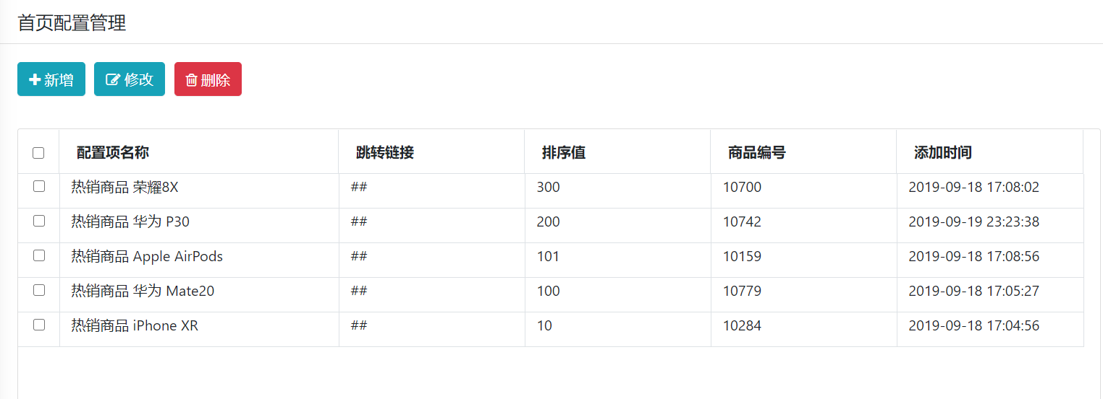

图 4-3-7 首页配置

商城管理员通过修改不同商品的排序值来改变商城首页商品的次序，排序值越高，排名越靠前。

4.3.5 分类管理展示

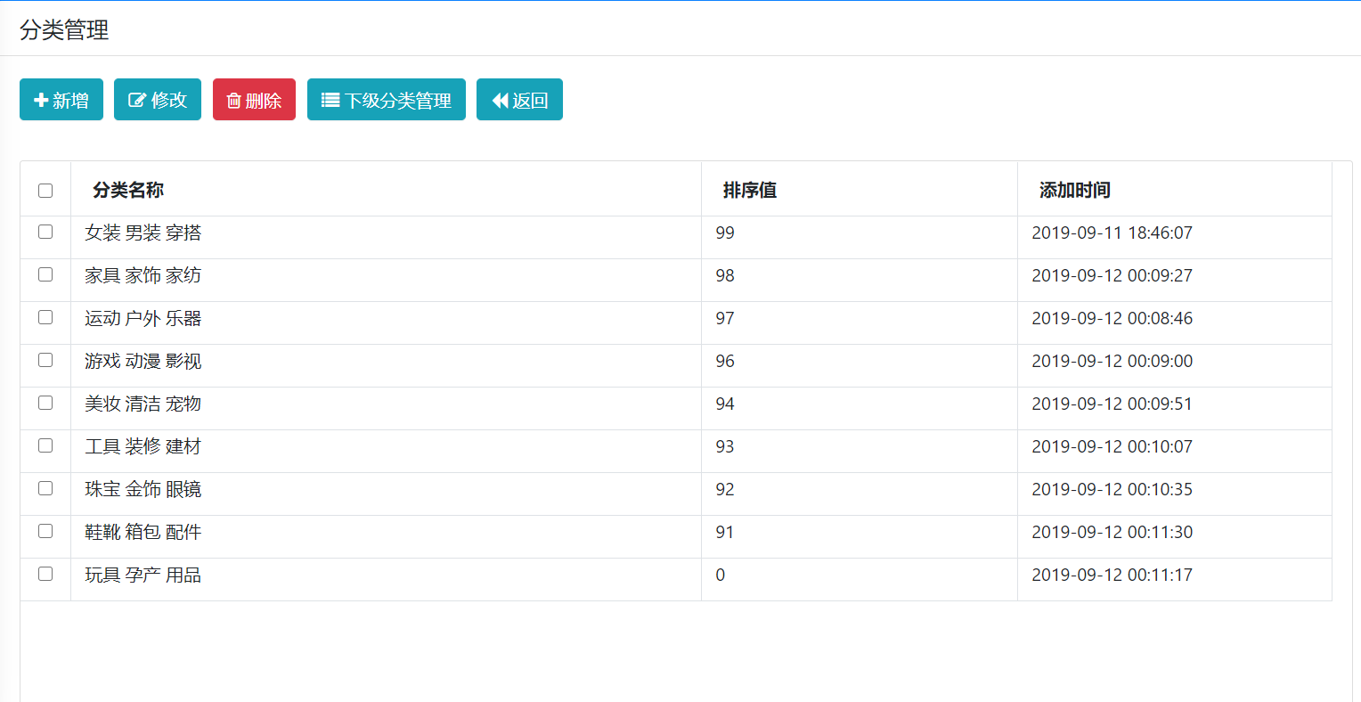

图 4-3-8 分类管理展示

不同的商品有不同的分类，为了让消费者能更加简单地找到自己想要的商品，系统设计了商品类别系统。商城管理员可以设置一些商品的大类别，大类别下又有细小的划分，管理员可以增加、删除或者修改类别或类别下的次级类别。

4.3.6 商品管理展示

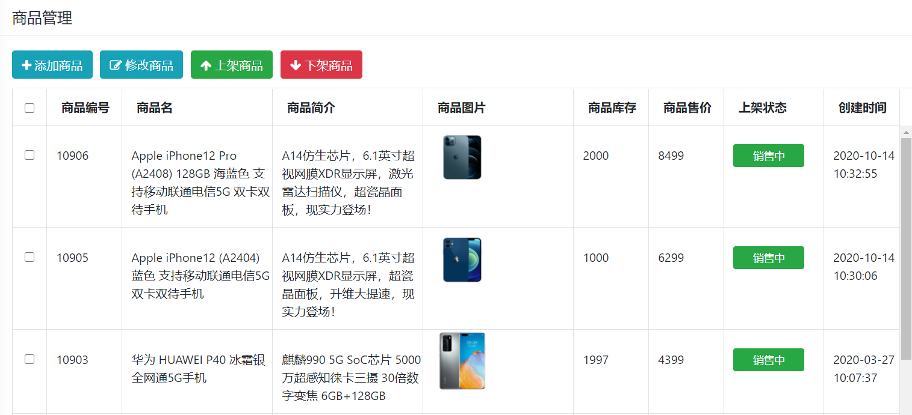

图 4-3-9 商品管理展示

商品管理中列出了所有的商品信息，商城管理员可以添加、删除修改商品。同时一些卖完了的商品可以选择下架处理，新品可以进行上架处理。

4.3.7 会员管理展示

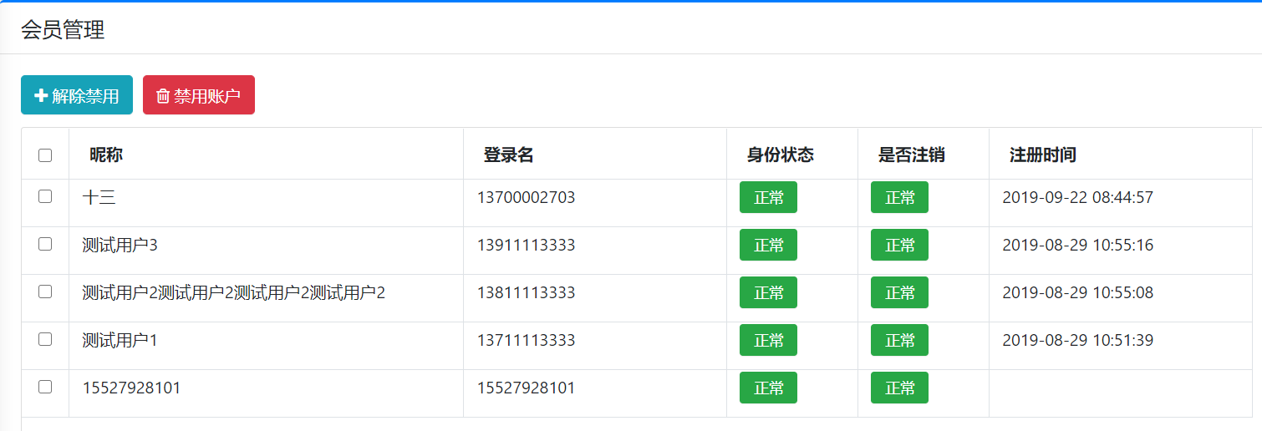

图 4-3-10 会员管理展示

会员管理功能调用数据库中用户表，展示每一个用户的信息，商城管理员可以勾选选择框后禁用或解绑用户，用户被禁用后将不能登入商城。

4.3.8 订单管理展示

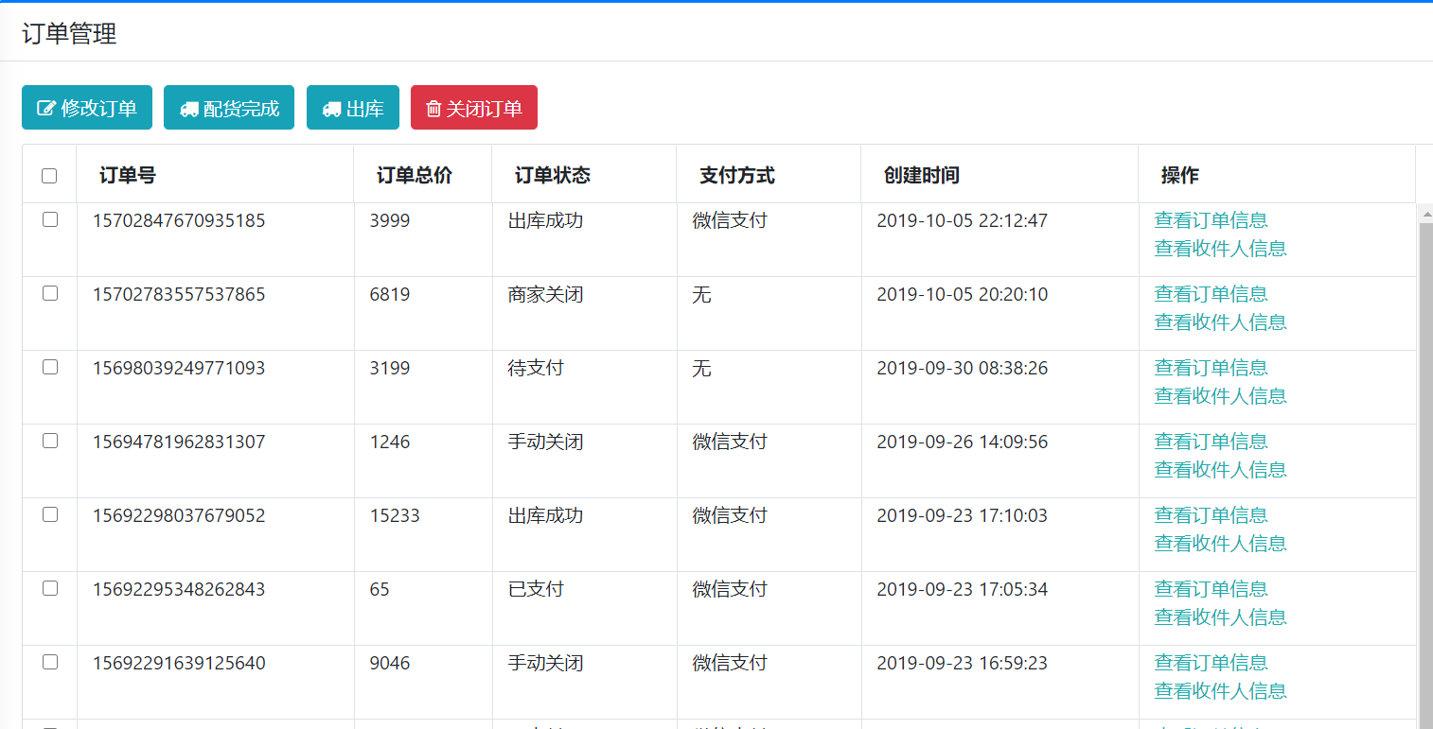

图 4-3-11 订单管理展示

为了方便商城管理员管理订单，订单管理功能可以简单的查看不同订单的信息和收件人信息，还能修改订单的部分信息，更改订单的状态，使其出库或者显示配送完成，也能管理员关闭订单来取消订单。

4.3.9 修改密码展示

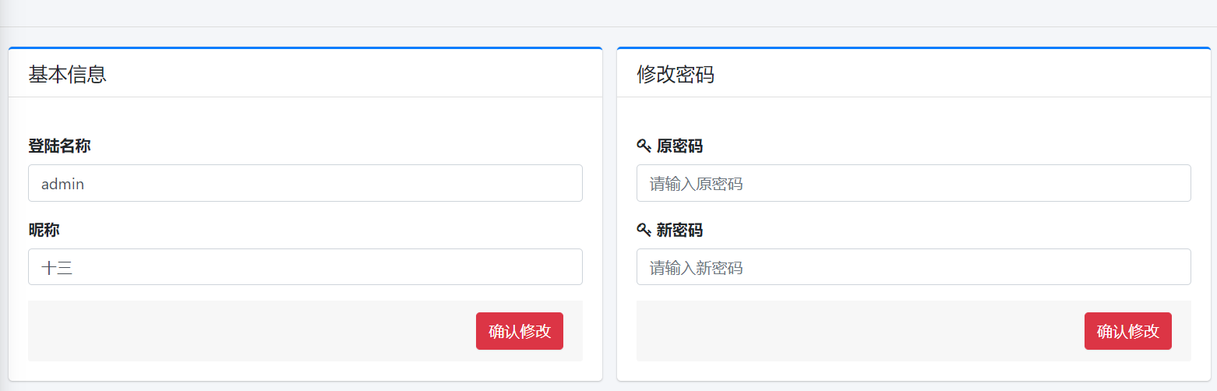

图 4-3-12 修改密码展示

用于修改商城管理员的登录名称、昵称和密码。

5 总结与展望

本系统还存在部分不足，如应该设立三个用户：消费者、商家和管理员更为妥当，将商家和管理员的功能互相划分，有利于减少管理员工作量，也能让系统结构更加清晰。

经过了一学期Web应用的学习，相比以前对Java Web有了更加深刻的了解，在课程最开始，从Tomat、servlet的使用，到过滤器监听器的运用，到SpringMVC的初步学习，虽然没有全都搞懂，但也收获了很多知识。这次实验是在github导航站上的一个java电商项目，是基于spring boot框架开发的，研读了其中的文档和代码，对其开发流程有了较为清晰的了解，也发觉了自己在学习中的一些问题。现在正在进行生产实习实训，实训项目也是基于spring boot框架的java电商，希望能在这次实训中学到更多有关web开发的知识。

参考文献：

# [1]韩东.Web应用开发——基于Spring MVC+MyBatis+Maven.电子工业出版社

[2]刘正红.基于JAVA的网上店铺的设计与实现[J].电子世界，2015

[3]W3school.JavaScript，2021-7-12

<https://www.w3school.com.cn/js/js_intro.asp>

[4]百度百科.Spring boot，2021-6-14

https://baike.baidu.com/item/Spring%20Boot/20249767